Консультация для родителей.
«История моей семьи».

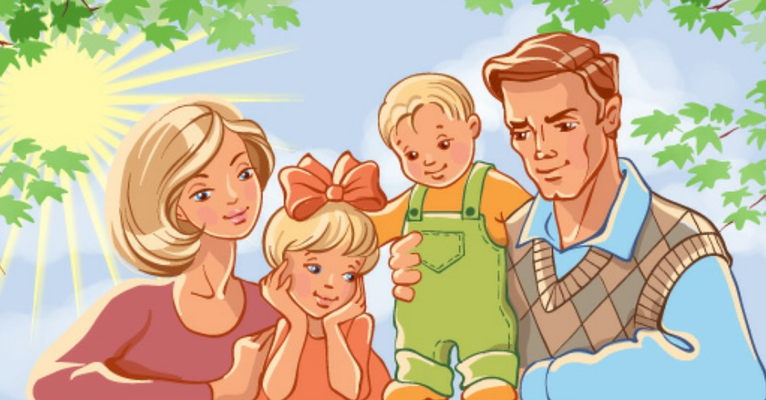

Воспитание маленького патриота начинается с самого близкого для него- изучение истории своей семьи. Мало кто из детей и родителей знал свою родословную. Воспитателями группы были разработаны вопросы по проведению бесед с детьми, с целью составления истории своей семьи.

Что ты можешь рассказать о себе?
Кто входит в твою семью?
Что ты знаешь о своём брате, сестре?
Назови имена своих родственников?
Какие праздники проводятся в твоей семье?

В результате ребёнок мог не только пересказать всё, что он узнал от взрослых но и «прочувствовать» особенность того времени, когда его бабушка была молодой, а мама – маленькой девочкой, познакомиться с играми, которые они играли и самому поиграть в них, нарисовать одежду, в которой они ходили и т. д. Ребёнок с удовольствием рассказал в группе о жизни семьи и внимательно слушал аналогичные рассказы товарищей.

Наш семейный альбом.
Расскажите детям о своём детстве. Возьмитесь рассматривать вместе с ним ваш семейный альбом. Объясните, кто изображён на старых фотографиях, расскажите кем они приходятся ребёнку. Стоит обратить внимание на одежду, обувь, быт и другие характерные особенности людей на фотоснимках.

Дом и комнаты родителей.
Расскажите ребёнку в какие игры вы играли в детстве, какие тогда были игры и забавы. Найдите фотографию вашей школы, дома, в котором вы жили, фотографию своего двора. Попробуйте сравнить обстановку комнаты вашего детства с обстановкой комнаты своего ребёнка.

Семейные реликвии.
Обязательно расскажите детям о семейных реликвиях, иконе, дедушкиных медалях и орденах, необычной старой вазе, старых открытках. Можно отдать ребёнку какую-нибудь не особо ценную безделушку - весточку из далёкого (для ребёнка) прошлого.

История нашего рода.

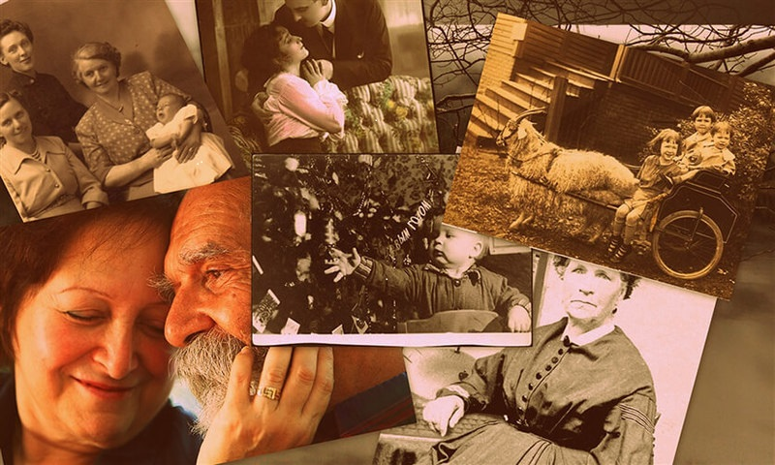

Дети должны знать происхождение своего рода. Желательно познакомить их со значением их имён и историей происхождения фамилии

История нашей семьи.
Познакомьте детей с историей образования вашей семьи, расскажите где жили ваши бабушки-дедушки, мамы и папы, в каких городах они встретились и как получилось так, что ваша семья оказалась в вашем городе.

Интересные истории из жизни.
Вспомните, как вы ждали появления ребёнка, как выбирали для него имя. Расскажите какие-то забавные случаи из его жизни в первые год-два, вместе посмотрите его первые фотографии.
Попробуйте нарисовать ваше генеалогическое древо и вклеить туда фотографии ваших родственников.

Под руководством взрослых дети собирали фотографии своих близких, внимательно слушали и запоминали воспоминания мам и пап, даже составляли генеалогическое древо.
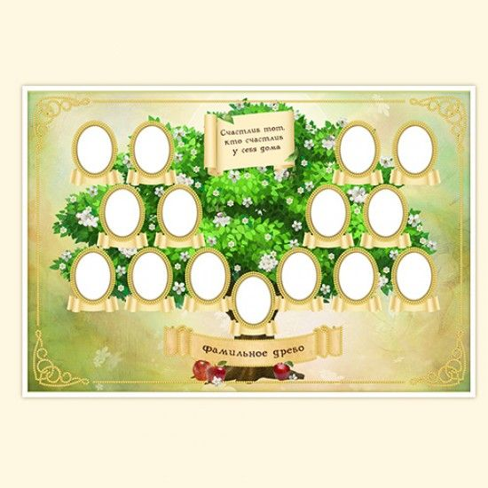

Мы продолжаем работать с семьёй и это помогает нам добиваться согласованности и единства действий в системе «воспитатель - ребёнок - семья».



